WIPO/GRTKF/IC/46/12
ОРИГИНАЛ: английский
ДАТА: 27 января 2023 г.

Межправительственный комитет по интеллектуальной собственности, генетическим ресурсам традиционным знаниям и фольклору

Сорок шестая сессия

Женева, 27 февраля — 3 марта 2023 г.
Совместная рекомендация об использовании баз данных для защитной охраны генетических ресурсов и традиционных знаний, связанных с генетическими ресурсами

Документ представлен делегациями Японии, Республики Корея и Соединенных Штатов Америки

- Двадцать седьмого января 2023 года в Международное бюро Всемирной организации интеллектуальной собственности (ВОИС) поступила просьба Постоянного представительства Соединенных Штатов Америки при международных организациях в Женеве, представленная от имени делегаций Канады, Японии, Республики Корея и Соединенных Штатов Америки, вновь вынести на обсуждение сорок шестой сессии Межправительственного комитета по интеллектуальной собственности, генетическим ресурсам, традиционным знаниям и фольклору (МКГР) «Совместную рекомендацию об использовании баз данных для защитной охраны генетических ресурсов и традиционных знаний, связанных с генетическими ресурсами», содержащуюся в документе WIPO/GRTKF/IC/45/11.

- Во исполнение указанной просьбы вышеупомянутое предложение воспроизводится в приложении к настоящему документу.

- Комитету предлагается принять к сведению и рассмотреть предложение, содержащееся в приложении к настоящему документу.
[Приложение следует]
СОВМЕСТНАЯ РЕКОМЕНДАЦИЯ ОБ ИСПОЛЬЗОВАНИИ БАЗ ДАННЫХ ДЛЯ ЗАЩИТНОЙ ОХРАНЫ ГЕНЕТИЧЕСКИХ РЕСУРСОВ И ТРАДИЦИОННЫХ ЗНАНИЙ, СВЯЗАННЫХ С ГЕНЕТИЧЕСКИМИ РЕСУРСАМИ

Межправительственный комитет по интеллектуальной собственности, генетическим ресурсам, традиционным знаниям и фольклору и Генеральная Ассамблея Всемирной организации интеллектуальной собственности:

принимая во внимание решение 55-й сессии Генеральной Ассамблеи ВОИС созвать Дипломатическую конференцию для заключения международного правового документа, касающегося интеллектуальной собственности, генетических ресурсов и традиционных знаний, связанных с генетическими ресурсами, на основе документа WIPO/GRTKF/IC/43/5 и любых других документов, представленных государствами-членами,

вновь подтверждая большую экономическую, научную и коммерческую ценность генетических ресурсов и традиционных знаний, связанных с генетическими ресурсами,

подтверждая важный вклад патентной системы в научные исследования и разработки, инновации и экономическое развитие,

признавая взаимодополняемость патентной системы и Конвенции о биологическом разнообразии,

подчеркивая необходимость того, чтобы государства-члены предотвращали ошибочную выдачу патентов на изобретения, имеющие отношение к генетическим ресурсам и традиционным знаниям, связанным с генетическими ресурсами;

рекомендует, чтобы каждое государство-член и Международное бюро ВОИС рассмотрели вопрос об использовании настоящей рекомендации, принятой Межправительственным комитетом по интеллектуальной собственности, генетическим ресурсам, традиционным знаниям и фольклору, в качестве руководства для создания, улучшения и использования баз данных для защитной охраны генетических ресурсов и традиционных знаний, связанных с генетическими ресурсами.

- ВВЕДЕНИЕ

- Ошибочная выдача патентов выявлена в качестве важного вопроса в ходе обсуждений в ВОИС и ВТО.

- Вопрос об ошибочной выдаче патентов можно эффективно решать посредством усовершенствования баз данных для хранения информации о генетических ресурсах и не сохраняемых в тайне традиционных знаниях, связанных с генетическими ресурсами, которые используются для поиска предшествующего уровня техники или ссылочного материала, а также путем более эффективного использования некоторых существующих институциональных систем, таких как системы предоставления информации и экспериментальная система аннулирования.

- Комплексная система поиска баз данных поможет экспертам проводить более эффективный поиск предшествующего уровня техники или ссылочного материала, имеющего отношение к генетическим ресурсам и не сохраняемым в тайне традиционным знаниям, связанным с генетическими ресурсами, одновременно предотвращая ненадлежащий доступ третьих лиц к ее контенту.

- II.СТРУКТУРА КОМПЛЕКСНОЙ СИСТЕМЫ ПОИСКА БАЗ ДАННЫХ

- Как показано на рис. 1, ниже, базы данных с возможностью поиска в рамках предлагаемой системы должны находиться в распоряжении и обслуживаться каждым участвующим государством – членом ВОИС. База данных будет состоять из портала ВОИС, а также баз данных государств членов ВОИС, связанных с этим порталом.

- Каждое участвующее государство – член ВОИС будет, постольку, поскольку оно считает это необходимым, собирать информацию о генетических ресурсах и не сохраняемых в тайне традиционных знаниях, связанных с генетическими ресурсами, на своей территории и обеспечивать хранение этой информации в их базе/базах данных (либо адаптированной на основе существующей базы данных, либо вновь созданной). Возложение ответственности по разработке баз данных на каждое государство-член позволит ему адекватно учитывать различные острые вопросы, такие как положения обычного права, определение заинтересованных сторон и их желание и условия предоставления информации, а также вопросы координации между многочисленными заинтересованными сторонами, которые имеют притязания на общие генетические ресурсы. При создании национальных баз данных государствам-членам следует консультироваться с заинтересованными сторонами из числа коренных народов в пределах территории до того, как помещать традиционные знания и генетические ресурсы, происходящие из племенных земель, в базы данных. Что касается формата базы данных, то ВОИС следует разработать базовый формат для регистрации информации в базе данных, учитывая при этом, что допустимый формат предшествующего уровня техники или справочного материала (например, письменная/устная форма) может варьироваться в зависимости от каждого национального патентного законодательства и практики. Например, вводимая в базу данных информация должна включать название и краткое описание генетических ресурсов, а также кодовый номер для идентификации упомянутых генетических ресурсов. Для генетических ресурсов, ссылки на которые имеются в публикациях, например в книге или журнале, в базу данных необходимо будет также включать библиографические данные, относящиеся к упомянутой публикации. Дальнейшая работа МКГР может включать разработку единообразного и взаимосовместимого формата для информации, содержащейся в базе данных.

- Базы данных каждого участвующего государства члена ВОИС должны иметь функцию простого поиска. Странам, которые не могут разработать такие поисковые программы, можно предоставлять техническую помощь. Например, ВОИС может предоставить техническую помощь в форме разработки общей программы проведения поиска.

- Портал ВОИС будет выполнять две основные функции: (i) функцию, которая предоставляет возможность эксперту получать прямой доступ к базам данных участвующих государств - членов ВОИС, и (ii) функцию, которая позволяет эксперту извлекать данные из доступных баз данных.

- Посредством доступа к порталу ВОИС и введения поисковой формулы эксперт может незамедлительно получить результаты поиска из баз данных всех участвующих государств - членов ВОИС (см. рисунок 2). Такие результаты поиска могут быть использованы в качестве предшествующего уровня техники или ссылочного материала в заявке на патент, что позволит эксперту более легко определять факт наличия или отсутствия новизны в заявке на патент. Поскольку эксперту нужно лишь указать на необходимую информацию в базе данных при отклонении рассматриваемой заявки, опасность утечки информации будет минимальной.

- Несмотря на то что в базах данных используются различные языки, существуют некоторые возможные решения проблемы языкового барьера. Например, название и краткое описание каждого генетического ресурса в базе данных может (и должно) быть переведено на английский язык и зарегистрировано в базе данных в качестве ключевых слов. Еще одним возможным решением может быть разработка многоязычного глоссария технических терминов. С помощью многоязычного глоссария технических терминов эксперт имеет возможность вводить ключевое поисковое слово на каком-то определенном языке, которое будет автоматически переводиться на много языков, а затем, используя переведенные ключевые слова, проводить автоматизированный многоязычный поиск баз данных участвующих государств - членов ВОИС.

III. ПРЕДУПРЕЖДЕНИЕ ДОСТУПА ТРЕТЬИХ СТОРОН

- В целях предупреждения доступа третьих сторон портал ВОИС будет доступен только с зарегистрированных IP-адресов (адресов Интернет-протокола). В частности, система распознавания IP-адреса (IPAAS) будет включена в портал ВОИС. После этого доступ будет предоставляться только пользователям с зарегистрированными IP-адресами. (см. рисунок 1.)

- Проводящие экспертизу ведомства ИС имеют конкретные IP-адреса. Поэтому, ограничивая доступ к порталу ВОИС только пользователями с конкретными IP-адресами, мы можем ограничить его использование только теми ведомствами ИС, которые зарегистрировали в ВОИС свои индивидуальные IP-адреса.

- С другой стороны, есть доля истины в том, что заинтересованные стороны могут способствовать предупреждению ошибочной выдачи патентов путем проведения поиска предшествующего уровня техники или ссылочного материала для их собственных или представляющих интерес патентных заявок. С учетом этого не следует полностью исключать возможность дозволения ограниченного публичного доступа к порталу ВОИС до тщательного рассмотрения этого вопроса.

IV. РЕГИСТРАЦИЯ ЦИТИРОВАННОЙ/ССЫЛОЧНОЙ ИНФОРМАЦИИ

- Когда эксперт получает доступ к порталу ВОИС, он может натолкнуться на соответствующую информацию о генетических ресурсах и/или не сохраняемых в тайне традиционных знаниях, связанных с генетическими ресурсами, которая будет служить в качестве предшествующего уровня техники или ссылочной информации в отношении рассматриваемой заявки на патент. В таком случае было бы полезно, чтобы портал ВОИС имел функцию, позволяющую эксперту добавлять любые относящиеся к такой заявке данные (например, номер заявки) на основании кодового номера соответствующего генетического ресурса и/или не сохраняемых в тайне традиционных знаний, связанных с генетическими ресурсами. Таким образом присвоенный генетическому ресурсу и/или не сохраняемым в тайне традиционным знаниям, связанным с генетическими ресурсами, кодовый номер и соответствующий номер заявки на патент могут быть взаимосвязаны. Такие данные о патентных заявках, увязанных с генетическими ресурсами и/или не сохраняемыми в тайне традиционными знаниями, связанными с генетическими ресурсами, могут быть использованы заинтересованными сторонами для выяснения того, где именно патентные заявки, относящиеся к ресурсам, о которых идет речь, поданы в конкретные ведомства ИС. Заинтересованным сторонам (например, коренным народам), представившим информацию о соответствующих генетических ресурсах и/или не сохраняемых в тайне традиционных знаниях, связанных с генетическими ресурсами, может быть разрешено – через соответствующие органы экспертизы или другие компетентные органы – иметь доступ к таким данным, содержащимся в соответствующих патентных заявках.

- Следует отметить, однако, что данные в той или иной патентной заявке, в отношении которой делается перекрестная ссылка на определенные генетические ресурсы и/или не сохраняемые в тайне традиционные знания, связанные с генетическими ресурсами, в базе данных, не имеют никакого отношения к тому, соответствует ли изобретение в заявке положениям КБР или нет.

V. ПРИМЕНЕНИЕ

- Создание, улучшение и использование баз данных будут зависеть от наличия ресурсов.

- Государствам-членам следует обеспечить принятие адекватных и эффективных правовых, политических или административных мер, в зависимости от ситуации и в соответствии с национальным законодательством, для содействия применению настоящей рекомендации. Это должно включать руководящие указания для экспертов относительно использования базы данных и конфиденциальности содержащихся в ней документов.

VI. БУДУЩАЯ РАБОТА

- Государствам-членам предлагается рассмотреть и поделиться своим мнением и опытом по следующим ключевым вопросам:

- структурированные данные, подлежащие хранению в базах данных (например, генетические ресурсы и не сохраняемые в тайне традиционные знания, связанные с генетическими ресурсами), в целях проведения эффективного поиска предшествующего уровня техники;
- допустимый формат предшествующего уровня техники или ссылочного материала (например, письменная форма или устная форма) в соответствии с каждым национальным законодательством и практикой;
- доступность веб-сайта портала ВОИС (например, ведомства ИС и заинтересованные стороны);
- воздействие национальной базы данных на генетические ресурсы и не сохраняемые в тайне традиционные знания, связанные с генетическими ресурсами, охраняемые в соответствии с племенными законами или законами ИС (например, незаконный доступ третьей стороны к национальной базе данных или порталу ВОИС); и
- процесс, используемый для заполнения национальной базы данных (например, консультации с заинтересованными сторонами из числа коренных народов).

- Международному бюро ВОИС следует рассмотреть вопрос о возможностях создания базы данных, не предрешая окончательного решения этого вопроса. Анализ осуществимости, который должен быть проведен Международным бюро ВОИС, должен включать, в частности, следующее:

- исследование технического требования (требований) в отношении эффективной взаимосвязи между порталом ВОИС и базами данных государств-членов;
- создание прототипа портала ВОИС и разработка проекта руководства об использовании и функции базы данных; и
- рассмотрение вопроса об оказании технической помощи государствам-членам в создании базы данных.
Рисунок 1: Общий вид комплексной системы поиска баз данных для индивидуальных баз данных государств-членов ВОИС

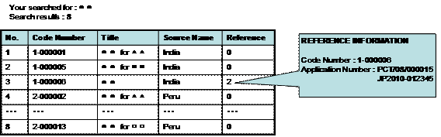

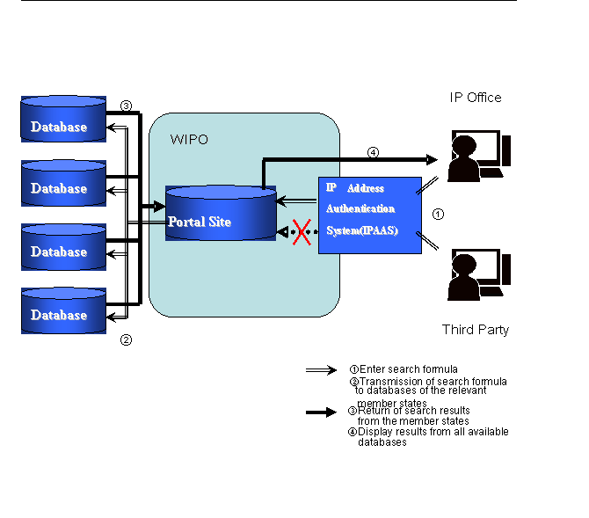
Рисунок 2: Изображение экрана с извлеченными данными

[Конец приложения и документа]

Ссылочный материал включает информацию, не предназначенную для публичного доступа, которая может использоваться только экспертом в качестве ссылок при определении патентоспособности.

